赛车游戏

|  |  |
| --- | --- |
| 课程内容 | 模拟流程一步一步完成一个完整的赛车游戏。 |
| 课程时间 | 45 分钟 |
| 教学目标 | 1、主角的运动。  2、敌车的克隆。  3、场景的互动。 |
| 教学难点 | 程序的规划与敌车的克隆。 |
| 设备要求 | 音响、A4 纸、笔 |

Ps:教案内容仅为老师提供参考资料，一切以实际上课情况和教师讲课习惯为主

一、课堂导入

第一小节（自我介绍）

（教师）《教室介绍学校，以及自我介绍》授课老师开始授课！引 入上节课复习。

1 分钟

播放视频 1：课程导入 1 分钟 第二小节（上节回顾） 1 分钟

（教师）询问学生是否还有疑问，并引入本节课内容。 2 分钟 第三小节（本节课内容介绍）

（教师）抛出互动问题！和学生进行互动，提问 2 分钟

播放视频 1：课程导入 1 分钟

二、绘制流程

第四小节（内容分解）

（教师）现在大家已经知道我们本节课应该完成一个什么样的内容 了。那大家思考一下，如果我们要完成这样的效果应该怎么做呢？首 先我们先通过一个视频来分解一下整个内容。

1 分钟

播放视频 2：绘制流程 1 分钟

（师生互动：提问模式） 老师提问：了解了我们今天的课程目标，接下来应该怎样完成它？

有没有同学能告诉老师，我们要怎样才能使用键盘控制小车呢？ 学生回答：使用监听循环控制

老师提问：还记得我们刚刚提到的行动流程么？我们怎样才能给小 车的故事添加我们自己的构想呢？同学们来说一下都有哪些！

学生回答：加速度！

第五小节（流程图）

（教师）很多同学已经理解了我们今天程序的步骤，现在我们来使 用更科学的方法，尝试着分解出我们今天要完成的步骤，用流程图规 划出来吧。（视情况讲解：老师上节课已经科普过流程图的概念了， 我们再来回顾一下：以特定的图形符号加上说明，表示算法的图，称 为流程图。也代表了我们完成一件事情要经历的大致步骤。

为便于识别，绘制流程图的习惯做法是： 圆角矩形表示“开始”与“结束”； 矩形表示行动方案、普通工作环节用；

2 分钟

1 分钟

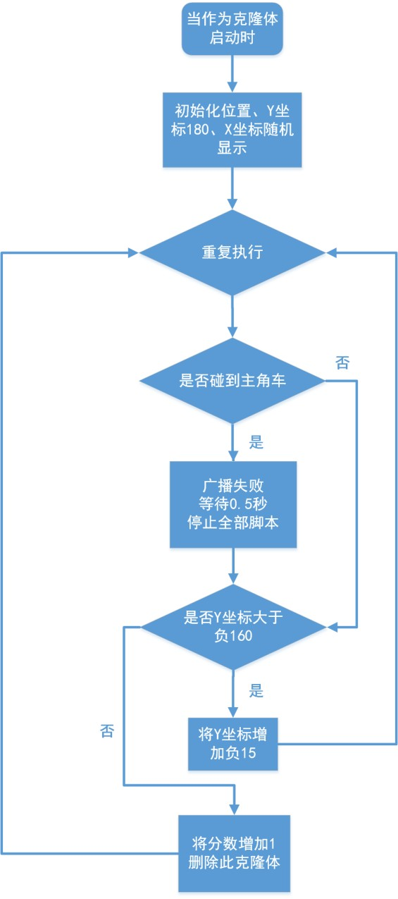

|  |  |
| --- | --- |
| 菱形表示问题判断或判定（审核/审批/评审）环节；  用平行四边形表示输入输出； 箭头代表工作流方向。） |  |
| 分解流程图 | 1 分钟 |
| （师生互动:动手练习）现在和老师一起来想一想，画出流程图。我  们来为本节课的内容做一个划分，自己动手一起来分解一下我们要完成 的步骤吧。（让每一个同学完成流程图绘制） | 3 分钟 |

|  |  |
| --- | --- |
| 三、编写程序 | |
| 第六小节（主角车的程序） |  |
| （教师）引入本节需要学习的代码指令，让学生认真听讲。 | 2 分钟 |
| 播放视频 3：编写程序 （第一部分）70s | 1 分钟 |
| （师生互动：提问模式）  组织语言让同学们完成本节程序，也可抛出一些问题！  （同学们操作，老师助教，保证学生完成本小节的代码指令！） | 2 分钟 |

第七小节（其它车程序）

|  |  |
| --- | --- |
| （教师）引入本节需要学习的代码指令，让学生认真听讲。 | 3 分钟 |
| 播放视频 3：编写程序（第二部分） | 2 分钟 |
| （师生互动：提问模式）  组织语言让同学们完成本节程序，也可抛出一些问题！  （同学们操作，老师助教，保证学生完成本小节的代码指令！） | 2 分钟 |
| 第八小节（失败角色的判断） |  |
| （教师）引入本节需要学习的代码指令，让学生认真听讲。 | 2 分钟 |
| 播放视频 3：编写程序（第三部分） | 2 分钟 |
| （师生互动：提问模式）  组织语言让同学们完成本节程序，也可抛出一些问题！  （同学们操作，老师助教，保证学生完成本小节的代码指令！） | 2 分钟 |

|  |  |
| --- | --- |
| 四、知识延伸 | |
| （教师）今天我们完成了赛车小游戏，来一起了解一下关于车的知  识吧！ | 1 分钟 |
| 播放视频 4：知识延伸 | 1 分钟 |
| （师生互动）车的历史有这么丰富，你都知道了吗。 | 2 分钟 |

五、拓展练习

第九小节（课程总结）

播放视频 5：课程总结（该视频为静态图片，用于辅助老师总结）

（课程结束）总结本节课的代码知识！ 3 分钟

第十小节（课后作业）

|  |  |
| --- | --- |
| 播放视频 6：拓展练习 | 1 分钟 |
| （课程结束）我们拓展练习就尝试设定主角车只能在黄线以内的  公路上行驶，看一看你还可以获得更多的分数吗？那么今天的课程就 到这里了，大家可以把这节课完成的作品提交给老师。希望同学们能  够在以后的课程中展现自己的奇思妙想，为我们的编程课堂迸发出不  一样的思维火花，我们下次编程课堂不见不散，拜拜！ | 1 分钟 |